<< <https://www.cnblogs.com/zichun-zeng/p/3824658.html>

[几种常见ECG数据格式及对比](http://www.cnblogs.com/zichun-zeng/p/3824658.html)

**SCP、DICOM、HL7aECG、GDF格式及对比**

    本文档首先给出SCP、DICOM、HL7aECG、GDF四种心电信号格式的具体数据结构，然后分析其各自的特点及适用范围。

一、SCP-ECG format

    这种格式是专门针对ECG数据的标准格式，其中包含了ECG数据波形，患者信息，

ECG采集信息以及测量诊断信息等丰富内容。

    SCP-ECG格式主要分为Title(2 bytes for CRC-checksum and 4 bytes for size of ECG record)和Section0-Section11两部分。其中Title,Section0,Section1是必须有的，其他部分则是可选的。

具体数据结构如下：

Table 1. Structure of  SCP-ECG records.

|  |  |
| --- | --- |
| Mandatory | 2 bytes - checksum - crc   -CCITT over the                     entire record            (excluding this   word) |
| Mandatory | 4 bytes - (unsigned) size   of the entire ecg                     record (in bytes) |
| Mandatory | (Section   0)  pointers   to data-areas in the record |
| Mandatory | (Section   1)     header  information - patient data/ecg acquisition   data |
| Optional | (Section   2)     huffman tables used in   encoding of ecg data (if used) |
| Optional | (Section   3)                    ecg  lead definition |
| Optional | (Section   4)           QRS locations (if reference beats are encoded) |
| Optional | (Section   5)          encoded reference beat data if reference beats are stored |
| Optional | (Section   6)          "residual signal" after reference beat subtraction if   reference         beats are stored,   otherwise encoded rhythm data |
| Optional | (Section 7)                    global  measurements |
| Optional | (Section   8)     textual diagnosis   from  the "interpretive"   device |
| Optional | (Section   9)          manufacturer specific diagnostic and over-reading data          from  the "interpretive"   device |
| Optional | (Section   10)                 lead  measurement  results |
| Optional | (Section 11)   universal statement codes   resulting from  the interpretation |

**缺点：**

（1）只支持静态心电信息，不支持信号平均心电即晚电位信息，不支持动态心电信息(HOLTER)和运动心电信息(Exer- cise ECG)等；

（2）仅仅支持RS232串口传输，使用二进制方式存储不利于网络传输的信息交换；

（3）使用的复杂压缩算法难以进行实现和测试，也不能支持预约等其他工作流。

**优点：**

（1）是最早开始研究的心电数据统一存储标准，它所包含的心电方面的信息最为全面，能够满足常规全部心电检查的要求；

（2）所需要的存储空间也是最小的。

二、DICOM format

     是一种医学图像格式，其文件格式的关系如下：

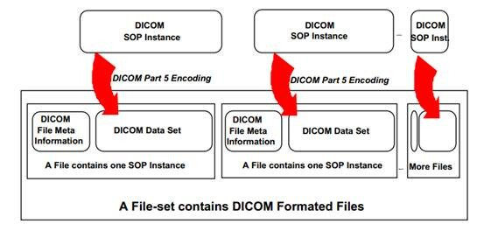

                         Figure 2-1  File-set and File Format

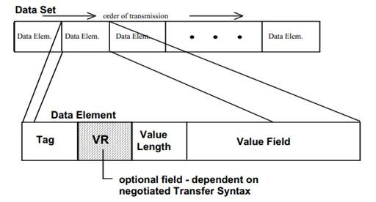

              Figure 2-2 DICOM data set and data element structures

      由以上两个图可知，DICOM File-set 里面可以包含多个DICOM File，每个DICOM File中包括DICOM File Meta Information和DICOM Data Set（其中DICOM SOP Instance就是在DICOM Data Set当中）两个部分，Data Set 中又包含多个Data Elemet，每个Data Element中的值是根据VR的类型来决定编码的格式的（关于VR(Value Representation)的详细信息在DICOM手册的PS3.6中Page8-139中有具体说明），Data Element里面还可以有多个Item（具体的Data Elemet编码的例子可在DICOM手册说明的PS3.5的Page43-44中找到）。

      因此，DICOM格式是采用信息对象模型的方式来描述现实世界的对象信息的，每一个信息实体都与现实世界某个特定对象相关联，对于编码的数据结构只是给出一个模型，具体的编码方法要根据信息的类型来决定。

**优点：**

（1）不仅制定了波形格式和检查报告格式，也指定了设备之间如何通讯；

（2）还能支持重要的工作流事件（如撤销、预约请求等）。

**缺点：**

      适用于已有PACS系统部署的医院信息化系统；但能够管理DICOM新店数据的PACS厂家很少，这导致心电数据管理与现有PACS系统的全面融合还需要一段时间。

三、HL7aECG format

      HL7aECG格式，又叫做FDAXML格式，是HL7心电图注释标准，采用XML的数据存储格式，专注于绘图、标注、注释数据。

       其数据格式的实体及相互关系的图表如下：

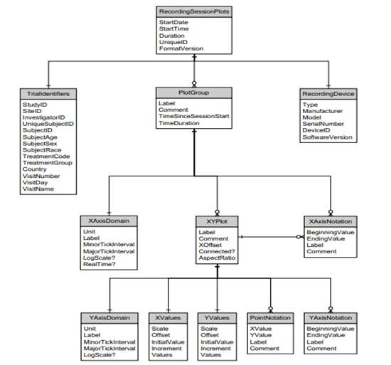

                      Figure 3-1 The Entity-Relationship Model

     关于数据格式设计中每个域的详细定义，可参考格式文档FDA-EGC-XMLDataFormat  at page 18-27,Appendix E。

FDAXML标准创建了用于存储ECG数据的XML标记原理，并详细说明了这些标记的意义。通过XML scheme文件来规定数据文件中元素的组织结构，并介绍各元素代表的内容。

**优点：**

（1）图表支持可支持实时、存录的记录方式；

（2）最大的特点就是能够精确绘图注释；

（3）尤其适用于临床药物试验；

（4）这种数据结构能够方便地进行网络传输。

**缺点：**

（1）它丢失了心电图需要的某些重要字段，例如参考医生以及部门信息等；

（2）HL7信息模型目前也没有广泛用来和图像采集模块通讯。

四、GDF format

      GDF是Biosig的一种通用数据格式，可使用SigViewer打开。这种格式的**最大特点**就是它包含很多EVENT，可以同时存储EEG、ECG、sleep-relative等方面的数据，而不仅仅是心电数据的格式文件。

（一）GDF文件的大体结构

Table 4-1: Structure of a GDF file. NS, NT, and NEV indicate the number of channels, number of TLV elements, and the number of events, respectively,

|  |  |  |  |
| --- | --- | --- | --- |
|  | Description | size [bytes] |  |
| 1 | Fixed   header, (header1) | 256 | 1 |
| 2 | Variable header,channel-specific  information (header 2) | 256*NS | 1 |
| 3 | Optional header, tag-length-value  structure, (header 3) | >=4*NT + length of each value field  <=Length of header–256*(NS+1) | 0<= NT <256 |
| 4 | Data   section | number_of_records times bytes   per record | <=1 |
| 5 | Event   table | 8 + NEV*6 {mode 1} or  8 + NEV*12 {mode 3} | <=1 |

（二）GDF文件数据结构中各个域所包含的信息

（1）Fixed header, (header1):

         Version identification

         Patient identification

          Patient message(including disease,states,etc)

         Recording message

         Time(start,duration,etc)

         Header length/size

         Patient classification

         Equipment ID

         Electrode position message

         NS: number of signals(channels)

（2）Variable header, (header 2):

         Label

         Type of transducer/sensor

         Physical dimension message

         Digital dimension message

         Time offset(relative sampling time delay between channels)

         Pre-filter information

         Samples per record

         Type of data

         Sensor specific information

（3）Optional header, (header 3)

         Tag

         Length

         Value

（4）Data section

         nr samples from each channel

         (nr:number of record)

（5）Event table

         Mode

         NEV

         Sample-rate associated with event position

※ Mode info :{Type, POS} or {Type, POS, DUR, CHAN}

**四种格式对比总结：**

（1）SCP-ECG标准是目前为止可选的最全面的心电信息标准化通讯协议，但只支持静态心电信息，不支持动态、运动心电信息；

（2）DICOM格式凭借其开放互联的架构和面向对象的方法，更注重医学影像信息的交换、传递；

（3）FDAXML格式能够精确地进行绘图和注释，可描述实时心电信息，适用于临床药物试验；

（4）GDF格式功能强大，能包含除ECG以外多种生物医学信息，如EEG,sleep-related EVENTS等。